Houby
jsou samostatnou skupinou v živé přírodě. Vyskytují se po celé Zemi.
Jsou to:
rozkladači – rozkládají odumřelé zbytky různých organismů
parazité – způsobují škody na rostlinách (stromech), zvířatech i lidech (např. kožní onemocnění)
využívají se v průmyslu a v potravinářství

Mají některé společné znaky s rostlinami a některé se živočichy.
Rozmnožují se výtrusy (podobnost s ________________________) nebo rozpadem.
Nepohybují se z místa na místo (podobnost s ___________________)
Nemají chloroplasty, to znamená, že v nich neprobíhá fotosyntéze (podobnost s ________________________)
Žije v symbióze s vyššími rostlinami (jsou si navzájem _____________ .
Rostlina dodává houbě __________________________, houba dodává
rostlině __________________ s minerálními ____________________ .
Výživa hub:
získávají organické látky pomocí rozkladu odumřelých živočišných či rostlinných těl.

Popiš těla hub (plodnice – klobouk – třeň – prstenec – rourky – lupeny)
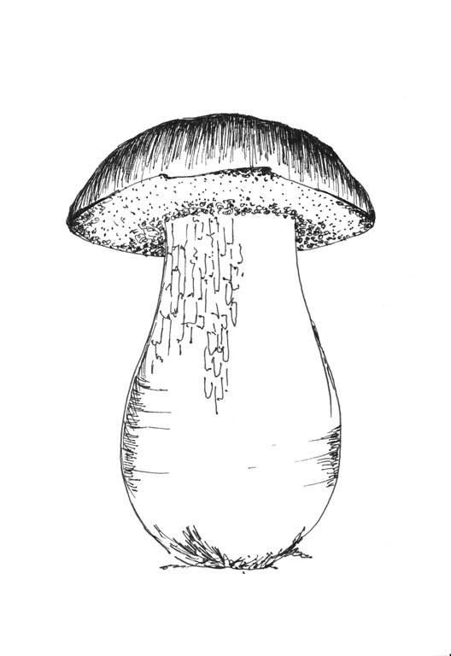
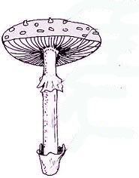

Vyhledej v atlase
houby jedlé | houby nejedlé | houby jedovaté

Zpracovala: Mgr. Vlasta Foltová, obrázky Mgr. Jarmila Chupíková, Mgr. Vlasta Foltová

